**Міністерство освіти та науки України**

**Відділ освіти Великоберезовицької селищної ради**

**Тернопільської області**

***На XXIII Всеукраїнський конкурс учнівської творчості***

***«Об’єднайтесь ж, брати мої!»***

***в номінації «Історія України***

***та державотворення»***

**Пошуково-дослідницька робота**

**на тему:**

**«Діяльність УПА на**

**теренах нашого краю»**

**Виконали:**

**учні 11 класу Острівського ліцею**

**Василинчук Анастасія,**

**Волошин Дмитро**

**Керівник:**

**вчитель історії та суспільствознавчих дисциплін Острівського ліцею**

**Василинчук Олена**

**2024**

ЗМІСТ

**ВСТУП 3**

**1. ДІЯЛЬНІСТЬ ОСТРІВСЬКОГО СКВ УПА 5**

**2. УЧАСТЬ ЖИТЕЛІВ С. ОСТРІВ У ДИВІЗІЇ СС «ГАЛИЧИНА» 7**

**3. МАТЕРІАЛИ КРАЄЗНАВЧОГО ОПИТУВАННЯ ПРО ВОЇНІВ УПА . 10**

**3.1. Зеновій Трохимович Філіпчук 10**

**3.2. Дмитро Степанович Якимішин 11**

**3.3. Богдан Михайлович Антків 12**

**3.4. Зеновій Йосипович Гаврилюк 14**

**ВИСНОВКИ 14**

**ВИКОРИСТАНА ЛІТЕРАТУРА 16**

**ДОДАТКИ 17**

# «Смійся, лютий враже!

# Та не дуже, бо все гине, -

# Слава не поляже»

# («До Основ’яненка»)

# Тарас Шевченко

# ВСТУП

Тема національно-визвольного руху, боротьби УПА довгий час мала негативний характер, повстанців трактували винятково як колаборантів, зрадників, членів бандитських угрупувань. Радянська влада створила ряд міфів і фальсифікацій про діяльність УПА.

Український народ, за свою багато вікову історію, веде безперервну боротьбу за право жити вільно у своїй незалежній суверенній державі. На кожному етапі становлення української держави ми доводимо своє право на власну ідентичність і окремішність від росії та її намагань знищити Україну та все українське. Однією з героїчних сторінок нашої історії є діяльність Української повстанської армії. Саме її учасники і вояки у свій час доклали неймовірні зусилля, щоб наша країна була вільною та самостійною.

У своїй роботі ми хочемо показати якою була участь наших співвітчизників – жителів села Острів в лавах УПА.

Починаючи з 1940-х років і протягом усього часу до 1950-х років у селах нашого регіону діяли загони УПА, проти яких радянська влада розпочала жорстокі переслідування і репресії. Під час Другої Світової війни 1939-1945 років та у повоєнний період аж до 1951 року владою переслідувались не тільки вояки УПА, але і їх сім’ї та родичі. Навколо сіл нашого краю –Острів, Шляхтинці, Козівка, Лозова, Стегниківці, Плотича, Буцнів, Мишковичі, В.Березовиця, Прошова, Чистилів, Дубівці велися бойові дії армії УПА у 1940-1948 роках проти більшовицьких загонів, проте в самому селі Острів бойових дій не було.

Багато жителів села Острів були учасниками бойових дій та активістами УПА на інших територіях України, зокрема Львівщини та Волині. Були ті, які допомагали повстанцям: переховували від влади, були зв’язковими, забезпечували зброєю, ліками, харчами та одягом. У 50-х роках в період десталінізації розпочались реабілітаційні процеси: політичні в’язні повертались додому, де їх чекала низка проблем: було важко влаштуватись на роботу, отримати прописку, оскільки влада постійно стежила за їх діями. Незважаючи на всі переслідування, участь в лавах УПА із села Острів документально зафіксовано більше ста чоловік. На сьогоднішній день тих, хто залишився живими в с. Острів, вже немає [ 3, с. 12].

**Проблемоюнашої роботи** ми обрали узагальнення суперечливих відомостей про діяльність жителів с. Острів у лавах УПА, їх героїчну боротьбу з більшовицьким тоталітарним режимом та вклад в розбудову майбутньої незалежної України. Метою нашої роботи є ознайомлення з історичним минулим УПА; вивчення історії створення і діяльності УПА на теренах нашого краю та, зокрема, с. Острів, щоб люди продовжували цікавитись та вивчати історію рідного села.

**Завдання роботи**:

1. Збір матеріалів про жителів села Острів, що брали участь в армії УПА та в бойових діях на території нашого краю.
2. Дослідження фактів діяльності УПА в селі Острів.

Дана робота складена на основі фактів, досліджень та опитування жителів с. Острів, родичі яких належали до лав УПА. На жаль, жителі нашого регіону до сьогоднішнього дня не мають чіткої інформації про діяльність цієї організації, тому пошукова діяльність у цьому напрямку дає додаткові можливості для дослідження і вивчення історії УПА.

# 1. ДІЯЛЬНІСТЬ ОСТРІВСЬКОГО СКВ УПА

В с. Острів восени 1944 року вперше було організовано самооборонний кущовий (СКВ) відділ УПА на чолі з Михайлом Качуровським (Пугач). До СКВ боївки входили за весь період існування: Григорій Сушко (Стріла), Зиновій Дацко, Михайло Манишівський та Леонід Лотоцький (Оріх), Василь Дацко (Левко), Віктор Кондрат (Вихор, Стріла).

У 1945 році під час бід час більшовицької облави загинув командир СКВ Михайло Качуровський, Зиновій Дацко, був заарештований Михайло Манишівський. На серпень 1945 року із стрільців СКВ залишились Василь Дацко (Левко), Віктор Кондрат (Вихор, Стріла), які перейшли у підпілля.

Пізніше боївку відновили, очолив її Віктор Кондрат, поповнивши її новими членами: Героньком (Зиновієм) Кошильовським (Береза, Шпак), Романом Возняком (Клин, Чайка, Шандар), Теодозієм Мендюком (Дуб). У травні 1946 р. до куща приєднався Зиновій Гаврилюк (Скорий)

Серед жителів с. Острів було немало тих, хто допомагав членам Острівського СКВ УПА. Симпатиками були їх родичі, знайомі. Наприклад, у стодолі сім’ї Кондрат була криївка, де переховувався В. Кондрат. У 1945 р. фактичним місцем дислокації бойовиків у селі вважалося господарство Михайла Вовка – дім, горище із соломою, стодола. На це ж господарство родичі повстанців – Текля і Онуфрій Возьні, Василь Кошельовський, Марія Кошельовська та інші, приносили харчі. Інколи, всі стрільці переховувалися у стодолі Романа Возьного або ж у криївці на городах Наталії Кріси. Зимували повстанці і у криївці на полі за лісом, що в напрямку с. Мишковичі. Склад з озброєнням СКВ повстанці розташували у криївці на місці спаленої хати де загинув Зиновій Дацко. У січні-лютому 1946 р. зимували також у родичів та перевірених господарів. Так приміром, Зеновій Кошильовський деякий час перебував у господарствах Машталяра Михайла і Захара, які йому і іншим повстанцям доставляли продукти. У 1946 р. стрільцями куща була викопана криївка у дворі Вільгельма Качковського, землю з якої висипали у річку, а дошки були придбані у господаря Івана Тарнавського. У 1946-1947 р. повстанці квартирували також у домі Марії Кучмій. Частина повстанців влітку переховувалися у бетонному тунелі біля кам’яної труби Острівського цегельного заводу, а також у підземному тунелі, що був під шосейною дорогою, який вів із польської каплиці – костелу. Також влітку повстанці квартирували і на хуторах Ставки, що на полях біля Острова у сторону Застав’я, які відносилися до с. Острів.

Продукти харчування для куща в Острові збирали Анна Ярмуш, Марія Манишівська, Анна Манишівська-Возняк, Стах Манишівський, Юзефа Кухаренко, Анна Кухаренко, Кушпінські, Анна Якубішин, Марія Семеха, Анна Дзюбановська, Михайло Дзюбановський.

Зв’язковими Острівського СКВ УПА були: Томко Кондрат, Марія Кріса, Марія Назвальська (Маруська), яка працювала завідувачем у Острівському клубі, Бронислава і Орися Кошельовські, Анна Кушнірська, Марія Манишівська, Марія Кучмій [5, c. 1288].

Основними напрямками діяльності Острівського СКВ УПА були:

1. Збирання інформації для районного проводу ОУН про становище у селі та настрої серед населення.
2. Бойові операції проти радянської влади.
3. Викриття у лавах УПА підозрюваних у співпраці із ворогом осіб (агентів НКВС-НКДБ, МВС-МДБ).
4. Оборонні бої під час зіткнень при проведенні чекістсько-військових операцій у селі.
5. Знищення передвиборчих лозунгів у рамках акції бойкоту Виборів до Верховної ради СРСР (10 лютого 1946 р.) та Верховної ради УРСР (9 лютого 1947 р.).

Учасники СКВ тісно підтримували зв’язки із священиком села о. Глуховецьким, при цьому у дашку дзвіниці церкви Архистратига Михаїла у селі обладнали підпільну схованку – криївку, в якій переховувались 4 стрільці з озброєнням, а з серпня 1946 р. Зиновій Гаврилюк і Роман Возьний розконсервували кулемета, якого встановили на дзвіниці про всяк випадок.

Також криївка існували у господарстві Марії Сушко. Діяльність СКВ припинилася із загибеллю її командира Віктора Кондрата. 7 березня 1947 р. у селі наряд 2-ї стрілецької роти 86 стрілецького полку МВС проводив чекістсько-військову операцію у домі Марії Сушко. Внаслідок перестрілки повстанці у безвихідному становищі підірвали себе гранатою. Після бою начальник Микулинецького РВ МДБ ст. лейтенант Сусленко наказав Марії Сушко і Йосипу Кирничному витягнути вбитих із криївки та провести впізнання. Марію Сушко було арештовано, а її син Стах Сушко, який був інформатором кущовиків у селі, перейшов у підпілля, де діяв до 1950 р.

Останній стрілець Острівської самооборонної боївки Зеновій Кошельовський героїчно загинув у перестрілці 1948 р. [2]

# 2. УЧАСТЬ ЖИТЕЛІВ С. ОСТРІВ У ДИВІЗІЇ СС «ГАЛИЧИНА»

Хоча дивізія СС «Галичина» не має прямого відношення до ОУН-УПА, та окремі учасники УПА с. Острів служили в ній. Острівчани вступали до СС «Галичина» з метою отримати зброю у боротьбі проти більшовиків, можливість впливати на політичні процеси, що відбувались на території нашого краю, і плекали надію мати в майбутньому незалежну державу.

Слід зазначити, що СС «Галичина» не нагадувала нічим елітні німецькі загони, які чинили військові злочини, а виключно займалася протистоянням більшовицькій владі та захистом українського населення. Пізніше, зрозумівши хибність ідеї українського підрозділу в німецькій армії та нездійсненність ідеї незалежності України, більшість наших краян покинули дивізію СС «Галичина».

Добровольців-вояків для цього військового формування мобілізовували практично у кожному селі на Тернопільщині, Львівщині та Станіславщині. Не було винятком і наше село Острів.

У процесі дослідження історії с. Острів нам вдалося встановити прізвища та імена хлопців, які пішли воювати проти Червоної армії у рядах дивізії «Галичина». До дивізії вступили: Дмитро Якимішин, Нестор Гаврилюк, Володимир Дзюбановський, Микола Кійовчик, Нестор Кріса, Василь Сушко, Роман Потіха, Теодор Михайлишин, Михайло Задояний [2].

Весною 1943 р. німцями проводилась роз’яснювальна робота серед молоді, поширювалися плакати та газети, в яких широко агітувалося про початок формування СС «Галичина».

Влітку 1943 р. із села вирушили на вишкіл перші добровольці: Нестор Гаврилюк, Володимир Дзюбановський, Микола Кійовчик, Нестор Кріса, Василь Сушко і Роман Потіха, а восени 1943 р., – Теодор Михайлишин і Дмитро Якимішин. Всі вони проходили загальний військовий вишкіл упродовж 8 місяців біля м. Тріер, в Гайделягері і Нойгамері.

Д. Якимішин і М. Кійовчик проходили навчання у Дембіці біля Кракова (артилерійський вишкіл). Потім Дмитро Якимішин служив їздовим із доставки боєприпасів і харчів у 9-й батареї гаубиць, яка налічувала 4 гармати. Микола Кійовчик служив заряджаючим гармати у 5 артилерійській батареї.

Теодор Михайлишин повернувся у село на початку серпня 1944 р., а Нестор Кріса, за неперевіреними даними, під час одного із боїв потрапив у радянський полон.

Продавець кооперативи с. Острів Святослав Кріса у 1944 р. свідчив, що М. Кійовчика, Т. Михайлишина і Д. Якимішина у серпні 1944 р. заарештували працівники Микулинецького райвідділу НКВС. Органи НКВС допитували жителів села, намагаючись арештованим приписати членство в Організації Українських Націоналістів, участь у розбудові української поліції в селі у 1941р. та зв’язок із підпіллям, однак під час слідства цього не вдалось з’ясувати.

Миколу Кійовчика 24 серпня 1944 р. заарештували, а 23 жовтня засудили на 15 років каторжних робіт з конфіскацією майна. 5 листопада 1958 р. він звільнився із ув’язнення на Воркуті та переїхав у м. Рівне, де проживав до здобуття Україною незалежності.

Дмитра Якимішина, якого заарештували 28 серпня 1944 р., 21 жовтня також засудили на 15 років каторжних робіт з конфіскацією майна. 24 березня 1955 р. він звільнився з ув’язнення, а згодом повернувся у село, де прожив до 2010 р.

Теодор Михайлишин у 1945 р. відбував покарання у Хабаровському краї (Росія), однак за даними місцевих жителів, його було закатовано 1945 р. у в’язниці.

Нестор Кріса також був заарештований. Стрілець Острівського Самооборонного Кущового Відділу (СКВ) Зеновій Гаврилюк у 1947 р. свідчив, що Нестор повернувся в село, де у 1945 р. був заарештований. Ймовірно, був засуджений і працював на каторжних роботах у Росії. Згодом повернувся у Тернопіль, де й помер у 1994 р.

Доля інших вояків 14-ї добровольчої дивізії військ СС “Галичина”, наших односельчан, наразі також до кінця не з’ясована. Припускають, що частина з них влилася у лави українського підпілля.

Василь Сушко весною 1945 р. разом із Броніславом Лушпінським квартирували у жителя Острова Ілярія Пушкаря. За відомостями жителів села, В. Сушко загинув у бою в с. Кип’ячка у липні 1945 р., а тіло його поховали біля церкви у Товстолузі. Натомість, інформатор Острівського СКВ Євстахій Сушко на слідстві у 1950 р. свідчив, що у січні 1947 р. у Острів прибула боївка ОУН, яка складалася з 8 бойовиків, серед яких перебував Василь Сушко.

Після виведення дивізії з лінії фронту, в Нойгамері почали практично заново формувати військові підрозділи «Галичини». 2 серпня 1944 р. до лав цієї частини вступив наш односельчанин Михайло Задояний. У 1949 р. був засуджений на 25 років виправно-трудових таборів, з яких звільнився 27 березня 1955 р. Помер у м. Тернопіль 1994 р.

Стрілець Володимир Дзюбановський та єфрейтор Нестор Гаврилюк з дивізією пройшли жахи Другої світової війни та перейшли з основною частиною Галицьких вояків у англійську окупаційну зону в районі Тамсвега. Їх, як і інших дивізійників, англійці перемістили в табір для інтернованих в м. Шпиталь, а звідти – до Італії, де вони перебували в таборах у Белларії, а з листопада 1945 по травень 1947 рр. – в Ріміні. Тут Н. Гаврилюк і В. Дзюбановський перебували під номерами Н 13610 і D 5188. Подальша доля Володимира тут губиться, а Нестор, який підтримував листування із М. Задояним, у травні-червні 1947 р. разом із частиною вояків був переведений до Англії, де перебував у таборах для військовополонених та залучався до сільськогосподарських робіт. У 1948 р. звільнився з табору та оселився в м. Іпсвіч, де входив у Об’єднання бувших вояків українців (ОбВУ) у Великобританії. 13 листопада 1995 р. Нестор Гаврилюк помер [1, c. 2].

# 3. МАТЕРІАЛИ КРАЄЗНАВЧОГО ОПИТУВАННЯ ПРО ВОЇНІВ УПА .

3.1. Зіновій Трохимович Філіпчук *(Інтерв’ю з жительками с. Острів Кобель Іриною і Антимис Тетяною)*

«Наш дід Зіновій Трохимович Філіпчукз 1942 року був членом ОУН, де займався просвітницькою діяльністю, був суспільним, як зазначається в матеріалах справи «*вивчав націоналістичну літературу про історію та географію України, читав пропагандистські газети «Вільна Україна», «Інформатор*», *проводив пропагандистську роботу по вихованню членів ОУН в націоналістичномудусі*». Як член ОУН у дідуся був псевдонім «Зосим», напевно він обрав собі таке псевдо на честь візантійського історика.Народився він 11 листопада 1924р. в селі ТатаринціЛановецького району. Він був людиною освіченою, вмів швидко оцінити ситуацію і прийняти рішення. В душі він був великим патріотом своєї країни.

Закінчивши педагогічну гімназію пішов працювати вчителем початкових класів у с.ТатаринціЛановецького району. В УПА він потрапив не випадково. Одного разу у селі німецький офіцерЗойберт попав під обстріл бійців УПА, щоб захистити себе, він почав прикриватись дитиною, як „щитом”.Вояки УПА припинили обстріл, щоб не вбити невинну дитину, а тим часом цей самий офіцер почав втікати, його хотів зупинити дід Максим, який кульгав і був людиною похилого віку. Звісно, він не міг нічого вдіяти проти молодого офіцера, який вхопив його за шию і почав душити. Усе це побачив мій прадід і вибіг, щоб знешкодити німецького офіцера. Він накинувся на нього, і під час боротьби пістолет переходив то у руки прадіда, то назад до офіцера і, попавши в руки мого прадіда, пістолет вистрілює і влучає у офіцера. Дід взяв на себе вину батька і втік у ліс. Німецьке керівництво дізнавшись про випадок почало інтенсивно репресувати населення, погрожуючи спалити селище, вони вимагали, щоб селяни видали того, хто це зробив. Але за проханнями селян селище не спалили. Також селище не спалили тому, що це був штаб для німців, а також сировинна база.

Після цього випадку у липні 1943 року Зіновій Трохимович вступає в лави УПА в 77 курінь «Крука», оскільки дід був освіченою людиною його направляють на курси медичних братів у м.Кременець. Після завершення курсів він доглядав за пораненими упівцями в с. Антонівці.

З окупованих територій гітлерівці вивозили українське населення, здебільшого молоде населення на роботу в Німеччину. Одного разу коли німецькі війська відправляли черговий ешелон остарбайтерів на примусові роботи, їм зашкодили повстанські загони, які відбили цей ешелон. В цьому загоні був і мій дід Зіновій Трохимович. Ці події були зафіксовані у місті Ямпіль Хмельницької області.

В лавах УПА в курені «Юнаки» був і рідний брат діда – Юрій Філіпчук. Зважаючи на юний вік хлопця, він був зв’язковим. У 1943 році під час облави НКВД Юрія жорстоко розстріляли.

Після війничлени ОУН-УПА «пішли в підпілля», а дідусь разом з побратимами вступили на службу в радянську армію (ми можемо здогадуватись, що зробили це з метою бути «своїми серед чужих»). Проте після доносу односельчанина вони з побратимами були арештовані і засуджені у м.Чкалов (сьогодні м.Оренбург), діда як ворога народу відправили в колонію ум.Красноярськ. Після тюрми він жив «нависелках», тоді одружився із Марією - зв’язковою УПА з Волині, у них народилося двійко дітей, одна з яких моя мама. Остаток свого життя дідусь прожив в с.Острів Тернопільського району, помер в 1986 році. Зараз наша родина по крупинках збирає історію про нього» [6].

3.2. Дмитро Степанович Якимішин *(Інтерв’ю з жителькою с. Острів, дружиною, Якимішин Ізою)*

«Мій чоловік, Якимішин Дмитро Степанович, народився в с. Острів у 1922 році. Він став членом ОУН у 1942 році, пізніше потрапив у полон до німців і працював на промислових роботах.

У 1943 році вступає до дивізії СС «Галичина», брав участь у бою під бродами, згодом пішов в УПА.

Довгий час переховувався від влади у лісах Волині, у жовтні 1944 року повернувся додому.

За доносом був арештований і засуджений до 15 років позбавлення волі у м. Воркута, республіка Комі (теперішня російська федерація). Звільнений достроково у 1955 році за добру поведінку, повернувся до с.Острів.

Саме тоді ми познайомилися і через місяць одружились, Дмитрові було 32 роки, а мені – 21 рік.

В нашому житті було чимало негараздів, відгукнулись довгі роки заслання… У Дмитра розпочались проблеми зі здоров’ям. Були матеріальні проблеми, оскільки на роботу не брали, бо була відмітка у паспорті про судимість,. Зрештою пішов працювати на цукровий завод каменярем. Робота була важка, а платили 350 рублів на місяць, на той час це були мізерні кошти.

У 1956 році народилася дочка Марія, тому я змушена була залишити роботу конторниці в колгоспі. Через рік народився син Степан. Лише згодом почала я працювати у колгоспі в ланці.

Дмитро 30 років пропрацював на цукровому заводі, поступово налагодилось життя, виросли і одружились діти, появились внуки.

5 червня 2005 року ми відсвяткували 50-ліття подружнього життя, яке далось нам нелегко.

Кілька років тому (у 2010 році) не стало Дмитра, але і я, і діти, і онуки бережемо пам’ять про нашого героїчного чоловіка, батька та дідуся»[6].

3.3. Богдан Михайлович Антків *(Інтерв’ю з жителькою с.ОстрівКошильовською Наталією)*

«Мій дядько був видатною людиною, майстром української сцени, актором Львівського державного академічного театру ім. М. Заньковецької, заслуженим артистом України, а також учасником УПА та ОУН.

Богдан Антків народився в с. Острів в 1915 році у родині сільського диригента. Вчився в Тернопільській гімназії. Початкову музичну освіту здобув на курсах хорового диригування в Тернополі – філії Вищого Музичного Інституту ім. М. Лисенка (1933 - 1934) в Ю. Криха. Як активного члена ОУН, товариств «Просвіта» та «Луг» у 1938 р. його заарештували поляки і відправили в Березу Картузьку. У 1939 р. був звільнений із ув'язнення. У 1940 – 1941 рр. працював хормейстером Тернопільської капели обласної філармонії. З 1944 до 1948 – актор Тернопільського театру ім. І. Франка, а з 1948 до 1963 р. – один із провідних акторів Тернопільського музично-драматичного театру ім. Т. Шевченка. Першим серед акторів Тернополя у 1952 р. удостоєний звання «Заслужений артист УРСР». Від червня 1963 року – актор Львівського драматичного театру ім. М. Заньковецької. Паралельно викладав у театральній студії.

У галереї образів, які створив Богдан Антків, — Наливайко (в однойменній п'єсі), Недобитий («Невольник»), Угорський боярин («У неділю рано зілля копала»), Гриць («Ой не ходи, Грицю»), Гонта («Гайдамаки»), Старицький («Марія Заньковецька»), Михайло («Украдене щастя»), Дядько Лев («Лісова пісня»), Яків («Данило Галицький»), Кобзар («Маруся Чурай») та інші.

Б. Антків– автор інсценізацій творів, які були поставлені у різних театрах України, — «Розлука» за І. Цьопою, «На зламі ночі» Р. Іваничука, «Сестри Річинські» І. Вільде, «Прапороносці» О. Гончара (у співавторстві з С. Данченком), «Шрами на скалі» Р. Іваничука, «Меланхолійний вальс» О. Кобилянської, «Мальви» Р. Іваничука, трилогія за циклом романів Б. Лепкого про гетьмана І. Мазепу. Автор музики до вистав – «Наливайко» за І. Ле, «Пісня серця» В. Вакуленка, перекладів драматичних творів – «Мужчина» Г. Запольської (з польської), романсів «Жалю, мій жалю» і «Ой ти, дівчино» (сл. І. Франка), хорів «Заповіт» і «Лічу в неволі» (сл. Т. Шевченка), пісні «Романе, Романе» (сл. М. Петренка). Помер Богдан Антків 22.12.1998 р. і похований у Львові» [6].

3.4. Зеновій Йосипович Гаврилюк *(Інтерв’ю з жителькою с. Острів Сікорою Ольгою)*

«Мого діда звали Гаврилюк Зеновій Йосипович, народився 1928 року в селі Острів. Серед вояків УПА його знали під псевдонімом «Скорий».

Про його долю мені відомо небагато, бо він загинув ще до мого народження і про його діяльність я знаю зі слів свого батька.

Закінчив 4 класи школи, далі – допомагав по господарству, оскільки помер його тато. З 1943 року працював на цукроварні в с. В. Березовиця.

В 1943 році більшовики вступили на територію нашого району, у тому ж році він стає членом Юнацтва ОУН.

У 1944 році радянська влада Микулинецького району під приводом військової комісії скликає до військкомату всіх чоловіків 1927-1928 років народження і вербує в так звані «істрєбітєльські загони» («стрибки»). Під тиском РО НКГБ він починає працювати на діючу владу. З великим ризиком для життя мій дід подає неправдиву інформацію про діяльність підпілля УПА у селі Острів і В. Березовиця. В результаті змушений був переховуватись від кари НКГБ за зраду радянській владі в 1944-1945 роках, зокрема в церковній дзвіниці і на горищах в односельчан. Загинув в 1945 році від рук «енкаведистів»[6].

# ВИСНОВКИ

Узагальнюючи усі факти, відомості та отримані від жителів матеріали, можна впевнено констатувати, що на початку весни 1943 р. в умовах німецької окупації після трансформаційного періоду чітко сформувався осередок діяльності УПА у нашому с. Острів. Можна сміливо стверджувати, що жителі нашого краю були патріотами, які вболівали за майбутнє свого народу та своєї держави, та докладали максимум зусиль, щоб зберегти незалежність України.

В цій боротьбі проти німецьких та радянських загарбників були учасниками УПА жителі Тернопільської області, зокрема і уродженці села Острів.

Досліджуючи історію УПА на території нашого села, наш пошуковий загін нашого ліцею відвідав острівський цвинтар. Були відмічені збережені могили лише трьох воїнів УПА: Михайла Качуровського, Григорія Сушка та Дмитра Якимішина.

Оскільки досліджень про діяльність УПА на теренах нашого краю досить небагато, то наша робота є хоч невеличким, але цінним внеском у розкритті фактів існування опору радянській владі саме в нашому населеному пункті – селі Острів.

До сьогоднішнього дня влада РФ зацікавлена у спотворені та фальсифікації історичної правди щодо УПА. Особливо це посилилось в умовах сьогоднішньої війни з Україною, тому нам як ніколи потрібно пам’ятати, що діяльність структури УПА і її учасників є найкращим прикладом боротьби проти окупантів та їх намаганні знищити українську націю.

Діяльність УПА – це яскравий приклад непоборності українського народу в змаганні за волю України, і жителі нашого села Острів найкращий цьому приклад, тому що багато з них поклали своє життя на вівтар боротьби за наше майбутнє.

**ВИКОРИСТАНА ЛІТЕРАТУРА**

1. Архівні матеріали СБУ (Уральськe відділення НКВС).
2. Блог історика Сергія Волянюка - наукові і науково-популярні праці, статті, фотосвітлини, коментарі та інтерв'ю. - [http://storinkaistorii.blogspot.com](http://storinkaistorii.blogspot.com/)
3. За честь і славу, на народ! – Тернопіль: Збруч, 2003. – 494с.
4. Лев Шанковський. Українська повстанська армія: Історія Українського Війська. — Вінніпег, 1953. — Київ: Панорама, 1991.
5. Літопис УПА. – Т.44. Кн.2. Боротьба з агентурою: Протоколи допитів Служби Безпеки ОУН в Тернопільщині 1946-1948. – Торонто-Львів, 2006. – 1288 с.
6. Матеріали опитування респондентів: Кобель Ірини Петрівни та Антимис Тетяни Петрівни, ЯкимішинІзидориТеодозівни, Кошильовської Наталі Володимирівни, Сікори Ольги Романівни.
7. Микола Лебідь. Українська Повстанська Армія. — Мюнхен, 1946. — 1987. (спогади)
8. Над Збручем: Кам'янець-Подільська група УПА на Тернопільщині Волянюк Сергій Борисович – 12 с.
9. Організація українських націоналістів і українська повстанська армія. Фаховий висновок робочої групи істориків при Урядовій комісії з вивчення діяльності ОУН і УПА. – К.: Наукова думка, 2005. – 56с.
10. Петро Мірчук. Нарис історії ОУН. Перший том: 1929—1939. — Мюнхен—Лондон-Нью-Йорк: Українське видавництво, 1968. – 160 с.
11. Юрій Киричук. Історія УПА. — Тернопіль: Редакційно-видавничий відділ управління по пресі, 1991. — 55 с.

# ДОДАТКИ

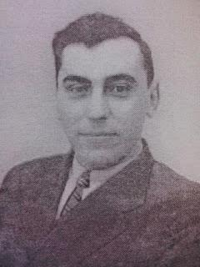

**Додаток 1. Григорій Сушко (Стріла)**

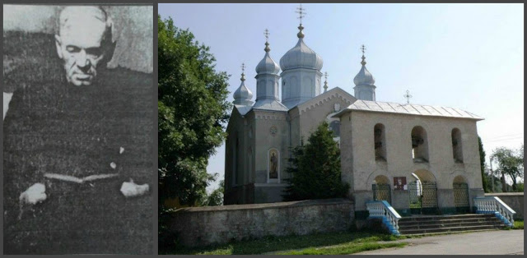

**Додаток 2. Греко-католицькийсвященик В. Глуховецький.**

**Церква Архистратига Михаїла та дзвіниця у с. Острів**

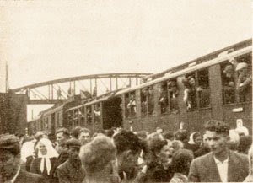

**Додаток 3. Добровольці до дивізї з Тернопільщини. 1943 р.**

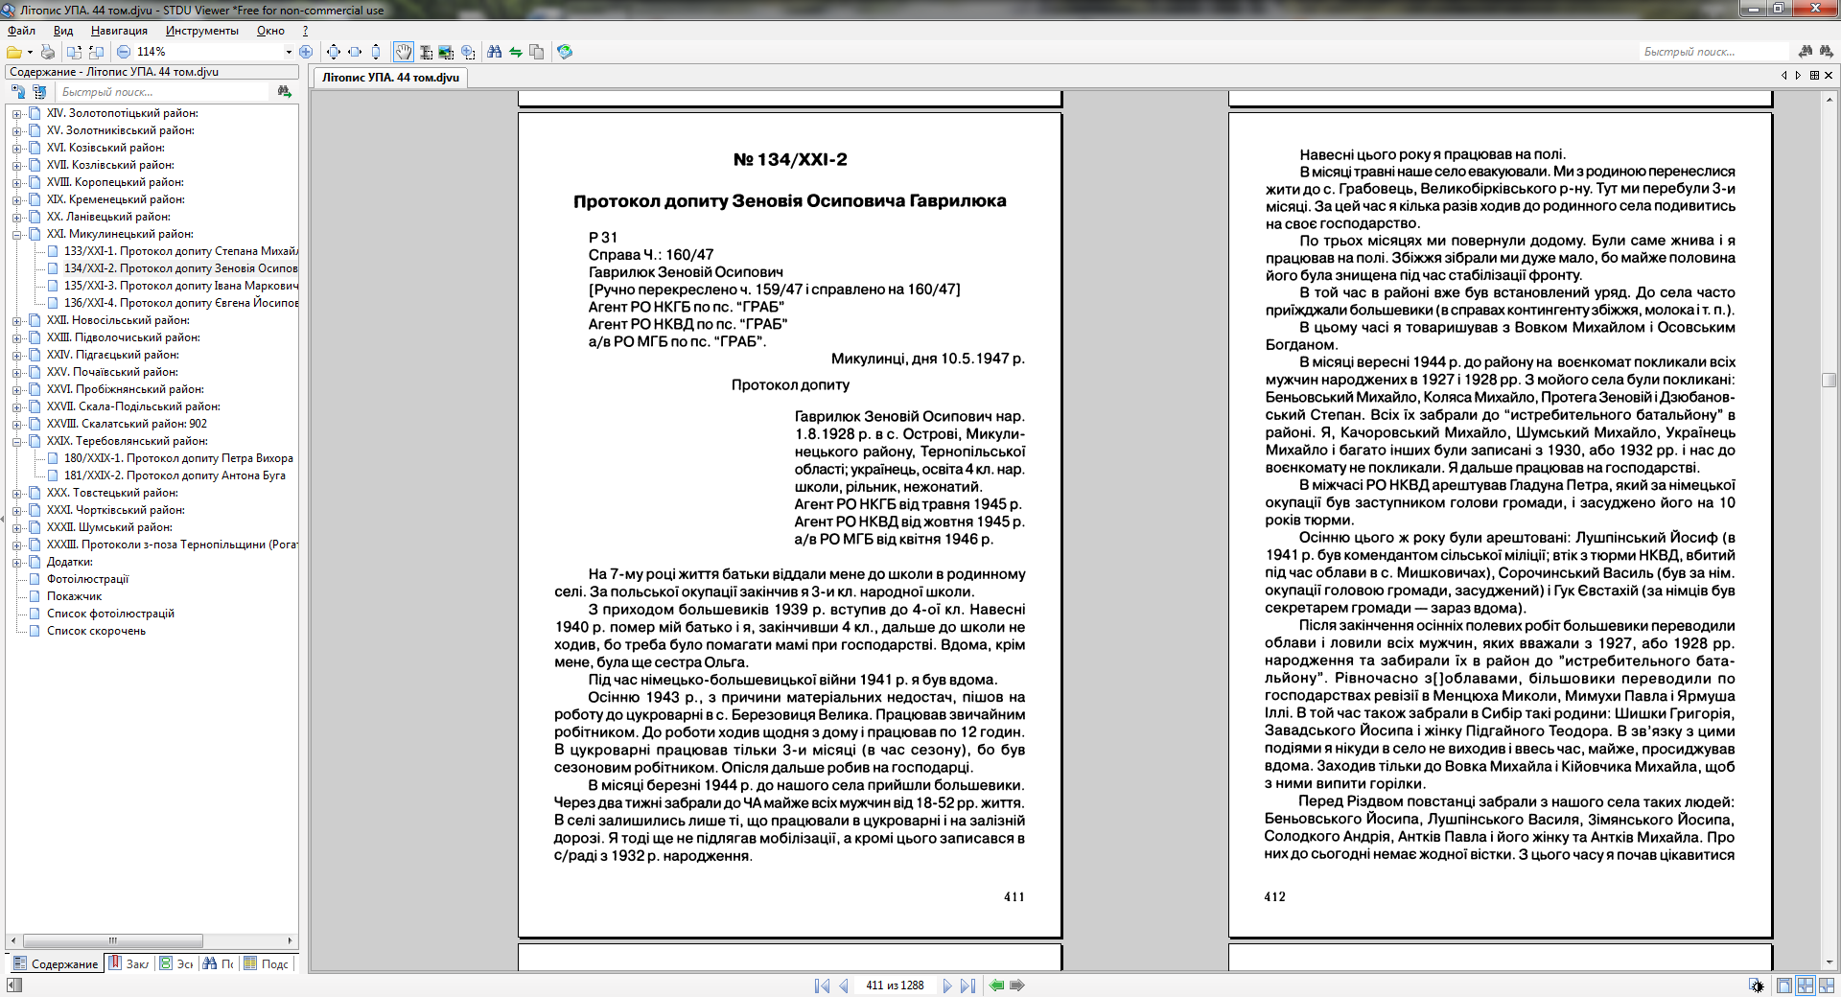

**Додаток 4. Перша сторінка протоколу допиту З.Гаврилюка (Скорий)**

**Додаток 5. Документальний список острівчан, які брали участь у національно-визвольній боротьбі в лавах УПА**:

1. Антків Богдан Михайлович
2. Боднарчук Степан Степанович
3. Бородай Григорій Йосипович
4. Бородай (Лушпінська) Ольга Станіславівна
5. Брикайло (Антків) Ольга Михайлівна
6. Віблий Йосип Данилович
7. Гаврилюк Зеновій Йосипович - «Скорий
8. Глуховецька Ірина (Ганна) Іванівна
9. Глуховецька Ольга Іванівна,
10. Глуховецький Василь Васильович
11. Глуховецький Мар'ян Васильович
12. Глуховецький Омелян Іванович
13. Глуховецький Ярослав Васильович
14. Гуральчук Парасковія Вікторівна,
15. Дацко Василь Михайлович
16. ДацкоЗеновій Іванович
17. Дацко Михайло Теодорович
18. Деркач Михайло Федорович
19. Дзюбановський Григорій Григорович
20. Дзюбановський Михайло Григорович
21. Заворська Марія Йосипівна
22. Заворська (Семчишин) Ольга Йосипівна
23. Заворський Йосип Домінікович
24. Заворський Михайло Йосипович (1911р.н.)
25. Заворський Михайло Йосипович (1921р.н.)
26. Заворський Петро Йосипович
27. Задояна Стефанія Василівнівна
28. Задояний Михайло Васильович,
29. Качуровська Михайлина Іванівна
30. Качуровський Михайло Іванович - «Пугач»
31. Качуровський Петро Іванович
32. Качуровський Ярослав Петрович
33. Кійовчик Микола Остапович
34. Кондрат Антон Васильович
35. Кондрат Віктор Васильович - «Вихор»
36. Кондрат (Шумська) Олександра Петрівна
37. Королишин Петро Петрович
38. Кошельовська Ірина Василівна
39. Кошельовська Людмила Василівна
40. Кошельовський Василь Васильович
41. Кошельовський Григорій Васильович
42. Кошиловський Василь-Володимир Йосипович
43. Кріса Володимир Григорович
44. Кріса Галина Володимирівна
45. Кріса Ганна Іванівна
46. Кріса Марія Володимирівна
47. Кріса Михайлина Петрівна
48. Кріса Михайло Якович
49. Кріса Нестор Михайлович
50. Кріса Орися Володимирівна
51. Кунько Іванна
52. Кучмій Михайло Іванович
53. Кушнір (Качуровська) Євгенія Петрівна
54. Кушпінська Ганна Василівна
55. Лісевич Емілія Михайлівна,
56. Лісевич Євстахій Михайлович
57. Лісевич (Остапович) Михайло Євстахійович
58. Лісевич Осипа Степанівна
59. Лотоцька Парасковія Матвіївна
60. Лотоцький Богдан Теофілович
61. Лотоцький Леонід Васильович - «Оріх»
62. Лотоцький Теофіл Григорович
63. Лушпінська Марія Григорівна
64. Лушпінська Наталія Тихонівна
65. Лушпінська Осипа Йосипівна
66. Лушпінський Броніслав Григорович - «Нетяга»
67. Лушпінський Григорій Семенович
68. Лушпінський Йосип Михайлович
69. Лушпінський Роман Григорович
70. Манишівська Марія Павлівна
71. Манишівський Михайло Павлович
72. Манишівський Павло Павлович
73. Манишівський Остап Павлович
74. МендюкТеодозій Миколайович
75. Михайлишин Теодор Трохимович
76. Назвальська Марія Степанівна
77. Назвальський Василь Іванович
78. Назвальський Григорій Іванович,
79. Назвальський Іван Іванович
80. Підгайна Ганна Петрівна
81. Підгайний Теодор Васильович
82. Пук Дмитро Михайлович
83. Пук Йосип Михайлович
84. Пук Омелян Григорович
85. Рожук Григорій Петрович
86. Рожук (Кріса) Іванна Степанівна
87. Рожук Орест Григорович
88. Рожук Степан Григорович
89. Сагайдак Василь Миколайович
90. Сорочинський Василь Михайлович
91. Сушко Броніслава Франківна
92. Сушко Василь Матвійович
93. Сушко Григорій Теодорович - «Стріла»
94. Сушко Марія Якубівна
95. Сушко Матвій Данилович
96. Сушко Осипа Мартинівна
97. Сушко (Підгайна) Софія Теодорівна
98. СушкоСтах Дмитрович (він же — Юрченко Іван Андрійович)
99. Сушко Теодор Васильович
100. Трут Ілля Васильович
101. Ухач (Рожук) Тереза Григорівна
102. Хома (Качуровська) Марія Володимирівна
103. Хома Михайло Андрійович
104. Шимуха Григорій Йосипович
105. Шимуха Михайло Йосипович
106. Шимуха Павло Йосипович
107. Шумська Парасковія Григорівна
108. Шумський Богдан Петрович
109. Шумський Віктор Павлович
110. Шумський Григорій Петрович
111. Шумський Мирослав Петрович
112. Шумський Петро Петрович
113. Шимуха Василь Павлович
114. Якимишин Дмитро Степанович,
115. Якимишин Степан Васильович
116. Якимишин (Сенчишин) Стефанія Йосипівна
117. Ярмуш Ганна Михайлівна
118. Ячмінський Омелян Іванович

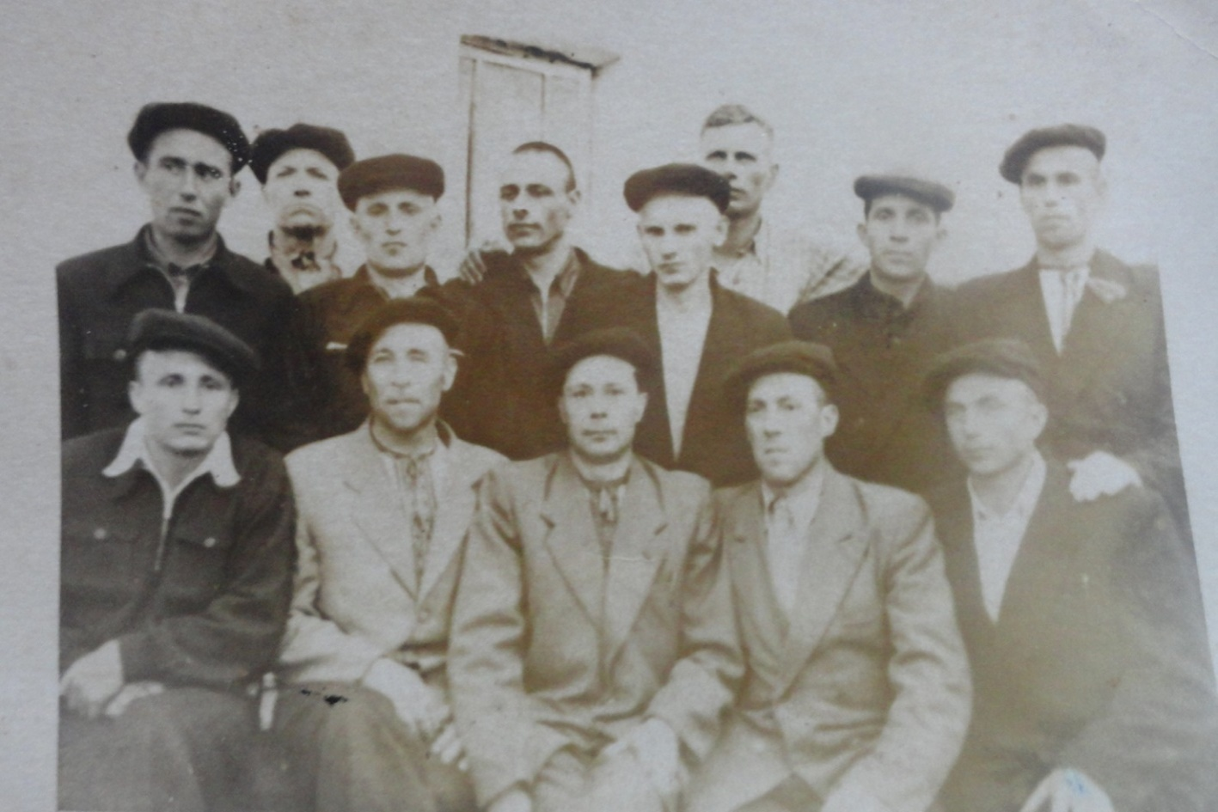

**Додаток 6. Д.С.Якимишин (другий справа зверху)**

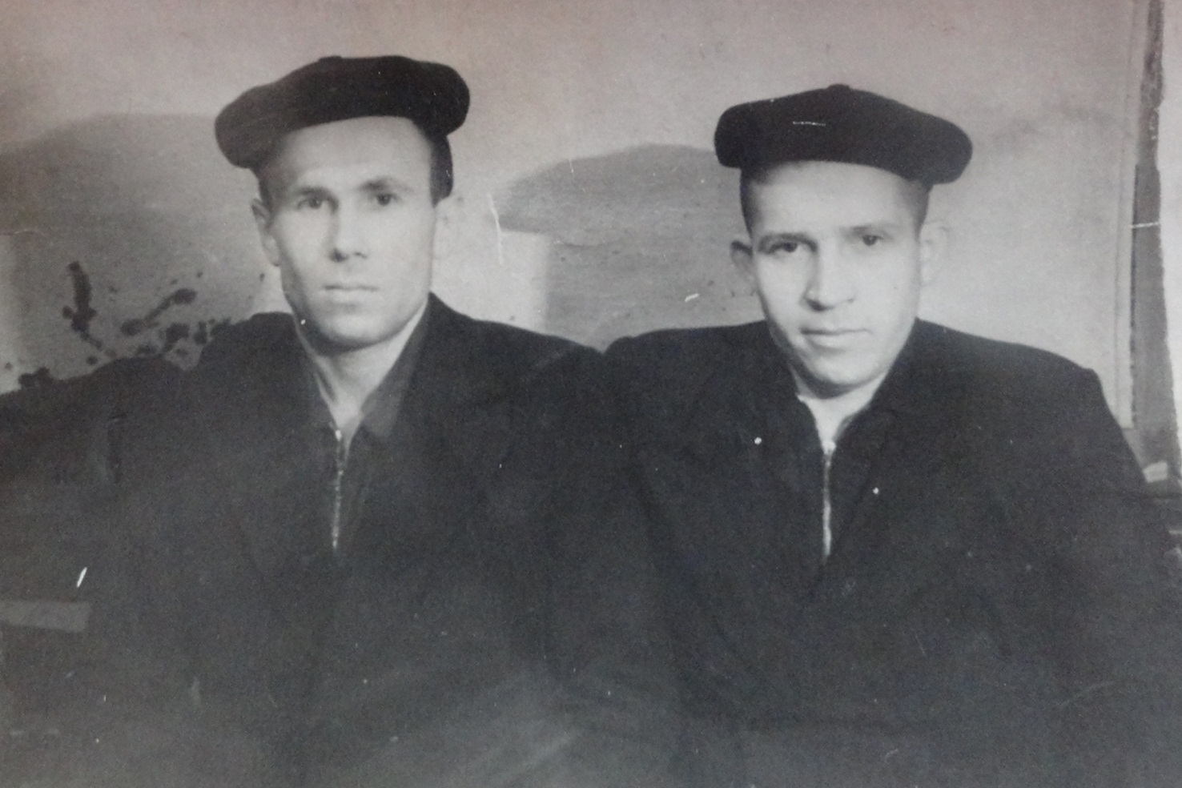

**Додаток 7. Д.С.Якимишин (справа)**

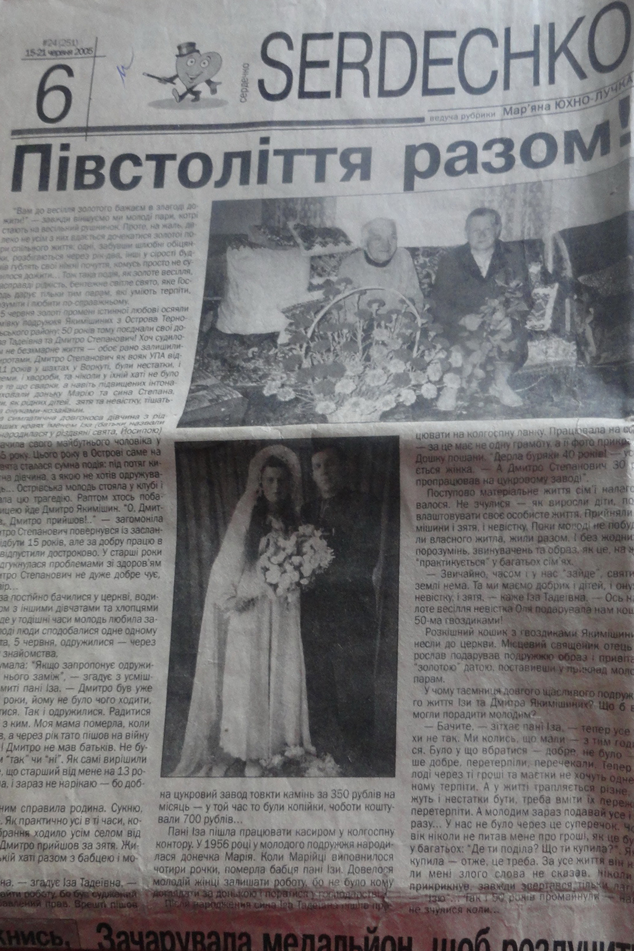

**Додаток 8. Публікація в газеті про подружжя Якимишин**

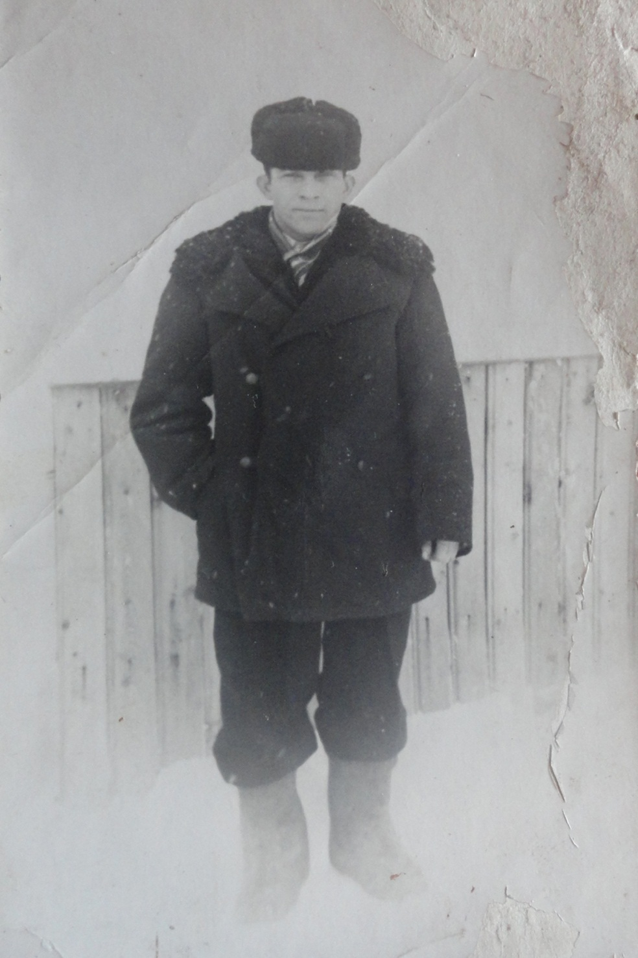

**Додаток 9. Д.С.Якимишин**

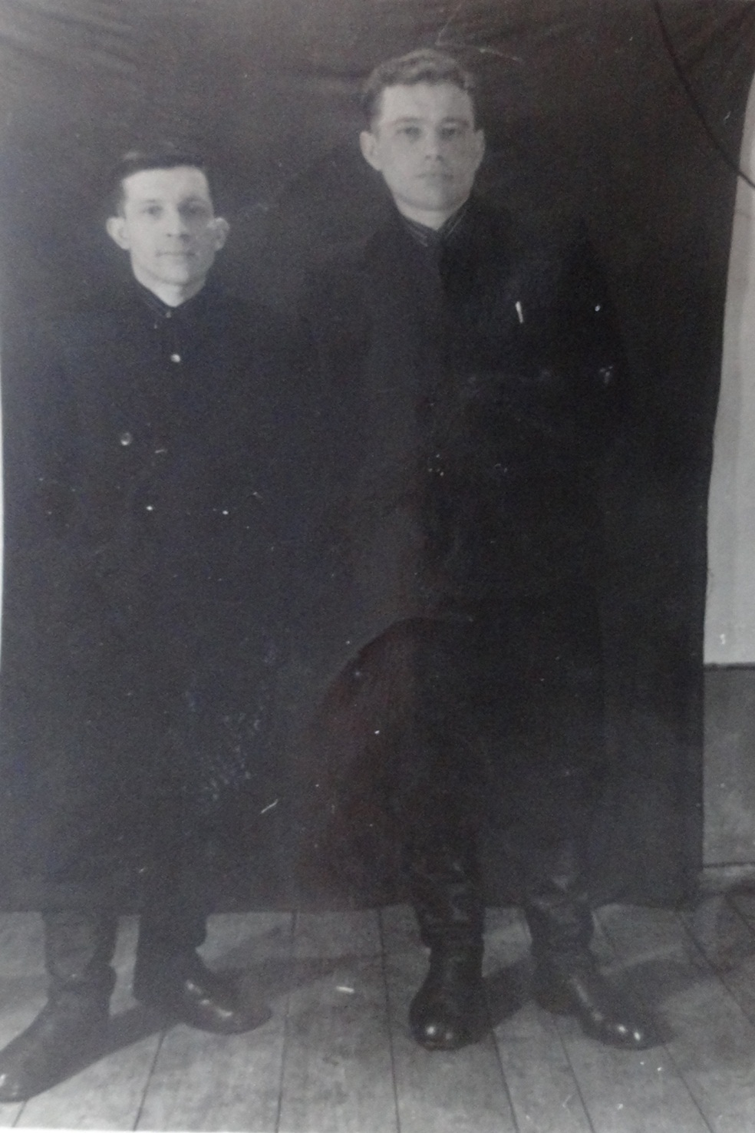

**Додаток 10. Д.С.Якимишин (зліва)**

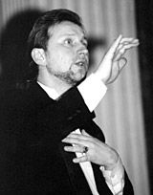

**Додаток 11.** [**Антків Богдан Михайлович**](http://uk.wikipedia.org/wiki/Антків_Богдан_Михайлович)

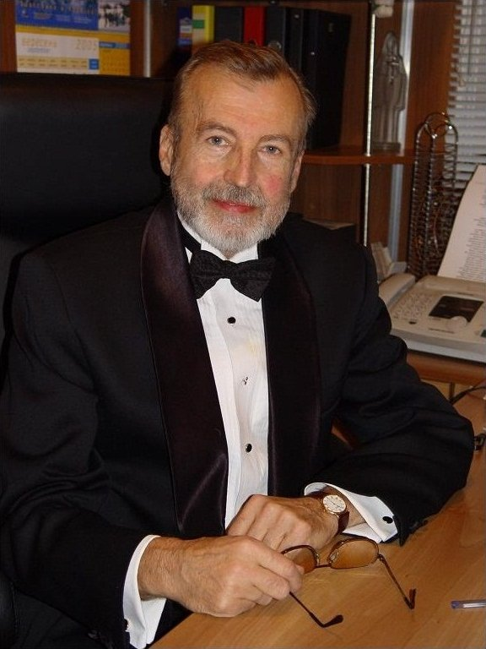

**Додаток 12.** [**Антків Богдан Михайлович**](http://uk.wikipedia.org/wiki/Антків_Богдан_Михайлович)

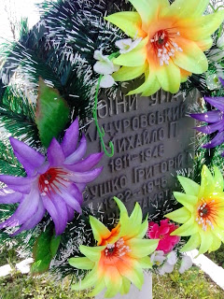

**Додаток 13. Могила МихайлаКачуровського і Григорія Сушка**

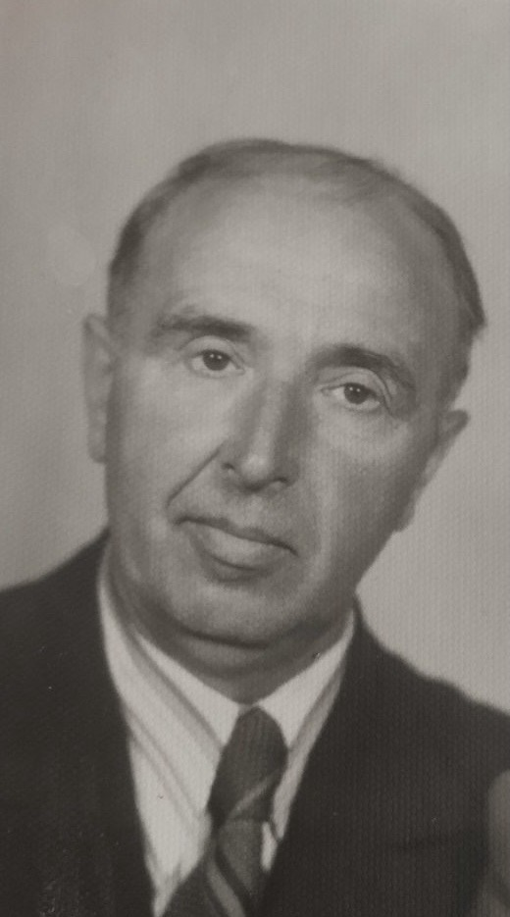

**Додаток 14. Зіновій Трохимович Філіпчук**

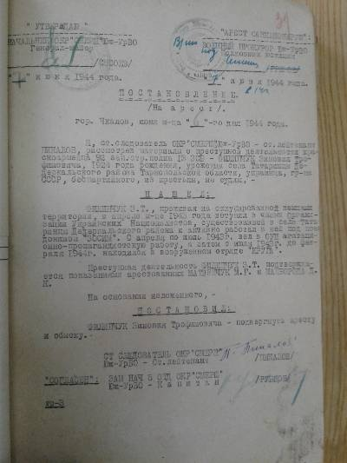

**Додаток 15. Постанова про арешт Зіновія Трохимовича Філіпчука(З архівних матеріалів СБУ)**